**OʻZBEKISTON RESPUBLIKASI**

**OLIY TA’LIM, FAN VA INNOVATSIYALAR VAZIRLIGI**

**MIRZO ULUGʻBEK NOMIDAGI**

**OʻZBEKISTON MILLIY UNIVERSITETINING**

**JIZZAX FILIALI**



**AMALIY MATEMATIKA FAKULTETI**

**“AXBOROT TIZIMLARI VA TEXNOLOGIYALARI” kafedrasi**

**“OPERATSION TIZIMLAR” FANIDAN**

KURS ISHI

**Mavzu:** Operatsion tizimga xizmat ko‘rsatuvchi dasturlar.

**Bajardi:**  Isoqov Ro‘zimurod

**Kurs ishi rahbari:** Ergashev Sirojiddin

Jizzax – 2023

**MUNDARIJA**

**Kirish …...……………………………………………………………3**

**I BOB. Operatsion tizimlar ………………………………………...5**

1.1 Operatsion tizimlar haqida tushuncha ….…………………………………5

1.2 Operatsion tizim turlari ………..……..…………………….……..………9

**II BOB. Windows xizmat menejeri - Services.msc ………………12**

2.1 Windows xizmat menejeriga kirish ……………………………………...12

**III BOB. Operatsion tizimlarga xizmat ko‘rsatuvchi qo‘shimcha dasturlar ……………………………………………..……………..20**

3.1 Xizmatchi dasturlar ahamiyati ..………………………………………….20

3.2 Xizmatchi dastur turlari ………...…..…………………..………………..21

**Xulosa ...…………………………………………………………….26**

**Foydalanilgan adabiyotlar ………………………………………...26**

**Kirish**

Yangi XXI asrda mamlakatlarning milliy iqtisodi globallashib, axbo­rotlashgan iqtisod shakliga aylanmoqda. Yaʻni milliy iqtisoddagi axborot va bilimlarning tutgan oʻrni tobora yuksalmoqda va ular strategik resursga aylangan. Dunyoda jamgʻarilgan axborot va bilimlarning 90 % soʻnggi 30 yil mobaynida yaratilgan. Axborot va bilimlar hajmining kundan-kunga ortib borishi milliy iqtisodning barcha sohalarida, jumladan, taʻlimda ham axborot-kommunikatsiyalar texnologiyalaridan keng koʻlamda samarali foydalanishni talab etmoqda. Axborot, [kompyuterlashtirish](https://fayllar.org/kompyuterlashtirish.html), hisoblash texnikasi, zamonaviy ax­borot texnologiyasi, modellash, maʻlumotlar manbayi, [dasturlashtirish](https://fayllar.org/kompyuter-ilmlari-va-dasturlashtirish-v2.html), shaxsiy kompyuterlar, dastur bilan taʻminlash va boshqa shu kabi ilmiy tushunchalar jamiyatni axborotlashtirishning eng muhim xususiyatlarini ifoda etadi.

Oʻzbekistonda yuritilayotgan raqamli iqtisodiyot siyosati zamirida ham yangi texnologiyalarni rivojlantirish maqsadi koʻzda tutilmoqda. Davlatimiz rahbarining 2020-yil 28-apreldagi “Raqamli iqtisodiyot va elektron hukumatni keng joriy yetish chora-tadbirlari toʻgʻrisida” gi qaroriga muvofiq, raqamli iqtisodiyot bilan shugʻullanadigan yaxlit tizim yaratildi. “Elektron hukumat”, iqtisodiyot tarmoqlari va qishloq xoʻjaligini raqamlashtirish, IT parklarini tashkil yetish va boshqarish kabi vazifalar toʻliq Axborot texnologiyalari va kommunikasiyalarini rivojlantirish vazirligi vakolatiga oʻtdi.

Bugun Yangi Oʻzbekiston hayotining barcha sohalari chuqur islohotlar maydoniga aylangan. Bu jarayonda ijtimoiy sohaning asosi hisoblangan ta'lim tizimidagi oʻzgarishlar haqida toʻlqinlanib soʻzlamaslikning iloji yoʻq. Mamlakatimizda soʻnggi yillarda ta'lim tizimining barcha bosqichlarini zamonaviy talablar asosida tashkil etish boʻyicha amaliy ishlar hal qiluvchi bosqichga kirdi.

Prezidentimiz ta'kidlaganidek: “Farzandlarimiz maktabdan qanchalik bilimli boʻlib chiqsa, yuqori texnologiyalarga asoslangan iqtisodiyot tarmoqlari shuncha tez rivojlanadi, koʻplab ijtimoiy muammolarni echish imkoni tugʻiladi. Shunday ekan, Yangi Oʻzbekiston ostonasi maktabdan boshlanadi desam, oʻylaymanki, butun xalqimiz bu fikrni qoʻllab-quvvatlaydi”.

Axborot - ijtimoiy, iqtisodiy, [tabiiy fanlarning](https://fayllar.org/tabiatshunoslik-falsafiy-konsepsiyalari-reja-tabiiy-fanlarning-v2.html), tafakkur ilmining taraqqiyoti natijasida yuzaga kelgan bilim va maʻlumotlar, kishilarning amaliy faoliyati davomida toʻplagan tajribalari majmuyi demakdir. Inson axborot oqimi ichra yashar ekan, turli-tuman voqea, hodisalar va jarayonlarning bir-biriga aloqadorligini, oʻzaro munosabati [mohiyatini tahlil etish](https://fayllar.org/paxtani-titish-va-tozalash-agregati-mashinalari-maqsadi-va-moh.html), mushohada va mulohaza qilib koʻrish maqsadida koʻpdan koʻp dalil va raqamlarga murojaat qiladi. Axborot tufayli nazariy bilimlar amaliyot bilan birlashadi.

**Kurs ishining dolzarbligi:** Xizmat ko‘rsatuvchi dasturlar operatsion tizimlarga xizmat ko‘rsatuvchi dasturlar va operatsion tizimni doimiy monitoring qilib turish va ishlashini nazorat qilish imkonini beradi.

**Mavzuning maqsad va vazifalari**: Operatsion tizimni doimiy nazorat qilish va barcha funksiyalarini foydalanuvchiga qulay holga keltirish. Operatsion tizimni monitoring qilish orqali yuzaga kelgan xatoliklarni bartaraf etish.

**Kurs ishining tuzilishi**: Kurs ishi kirish, nazariy va amaliy qism hamda xulosadan iborat. Kirish qismida mavzu yuzasidan boshlang‘ich tushuncha va teoriyalar haqida ma’lumot berilgan. Nazariy va amaliy qismda loyihani yaratishda zarur bo‘ladigan ma’lumotlar va yaratish faoliyati yoritilgan. Xulosa qismida loyihani yaratish faoliyatida hosil bo‘lgan tushunchalar berilgan.

Windowsning turli funktsiyalari foydalanuvchilarga tizimni boshqarishni osonlashtiradi. Xuddi shunday, Windows-da foydalanuvchilar uchun noma'lum bo‘lgan bir nechta xizmatlar mavjud va bu xizmatlarni yoqish orqali foydalanuvchilar o‘z vazifalarini ancha osonlashtirishlari va ishda samaraliroq bo‘lishlari mumkin.

**I BOB. Operatsion tizimlar**

* 1. **Operatsion tizimlar haqida tushuncha**

Bilamizki har qanday kompyuter texnik qurilmalar yig‘indisidan tashkil topadi. Bular, Blok (Case), Onaplata (Motherboard), Markaziy protsessor (CPU), Tezkor xotira (RAM), Doimiy xotira (HDD yoki SSD), Markaziy protsessorni sovutish qurilmasi (CPU cooler), Elektr bloki (PSU) va Kiritish-chiqarish qurilmalari (Input-output devices) monitor, klaviatura, sichqoncha va hokazolar.

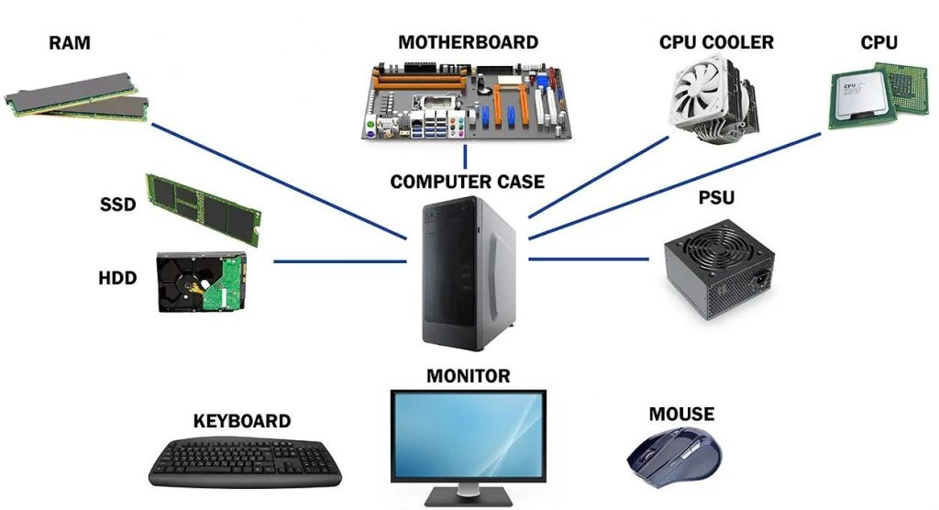

**1.1-rasm.** Kompyuter qismlari

    Agarda kompyuterda qandaydir dastur ishlatmoqchi bo‘lsak, albatta bizga qurilma resurslari zarur bo‘ladi. Misol uchun Google Chrome brouzerini ishga tushirish uchun, protsessor, tezkor xotira, dastur qurilma bilan interaktiv ishlashi uchun klaviatura va sichqoncha va foydalanuvchiga beriladigan ma’lumotlarni monitorga chiqarishi kerak bo‘ladi.

   Operatsion tizim – bu kompyuter texnikasi va foydalanuvchi o‘rtasidagi interfeys bo‘lib, uning asosiy vazifasi texnik ta’minot (hardware) va dasturiy ta’minot (software) o‘rtasidagi aloqani ta’minlash hisoblanadi.

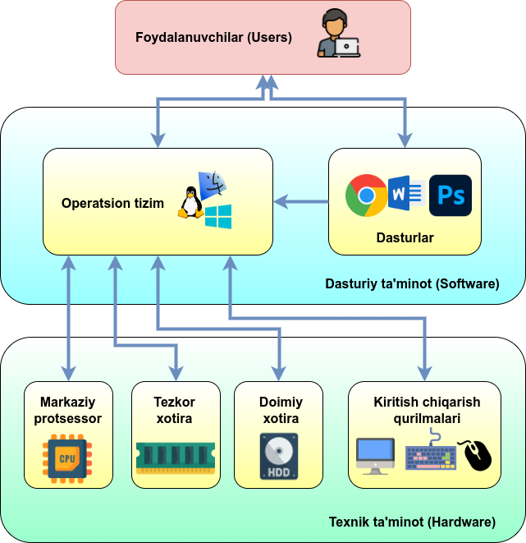

**1.2-rasm.** Operatsion tizimning qurilmalar bilan bog‘lanishi.

Operatsion tizim (OT), avvalambor foydalanuvchiga qulay intеrfеys yaratuvchidir dеgan g‘oya albatta, masalani yuqoridan pastga qarab nazar solishga mos kеladi.

**Rеsurslarni boshqarish**

Rеsurslarni boshqarish, masala rеsursi tipiga bog‘liq bo‘lmagan ikkita umumiy masalani yеchishni o‘z ichiga oladi:

- rеsursni rеjalashtirish - ya'ni bеrilgan rеsursni kimga, aachon va taqsimlashdan iboratdir;

- rеsurs holatini kuzatish – rеsursni band yoki bo‘shligi, bo‘linadigan rеsurslar haqida esa rеsursning qancha qismi esa taqsimlanmaganligi haqidagi opеrativ ma’lumotni olib turishdan iboratdir.

Opеratsion tizim – bu tizimli boshqaruvchi dasturlarning zaruriy ma’lumot massivlari bilan tartibga solingan kеtma – kеtligidir. U foydalanuvchi dasturlarining bajarilishi va rеjalashtirish, hisoblash tizimlarining barcha rеsurslarini (dasturlar, ma’lumotlar, apparatura va boshqa taqsimlanadigan va boshqariladigan ob'еktlarini), foydalanuvchiga ulardan samarali foydalanish imkonini bеradigan va ma'lum ma'noda hisoblash mashinasi tеrminlarida tuzilgan masalalarni yеchishga mo‘ljallangan.

**OTlar asosiy funksiyalari:**

* foydalanuvchidan (yoki tizim opеratoridan) ma'lum tilda tuzilgan komanda yoki topshiriqlarni qabul qilish va ularga ishlov bеrish;
* ijro qilinishi kеrak bo‘lgan dasturlarni opеrativ xotiraga yuklash;
* xotirani boshqarish, barcha zamonaviy tizimlarda esa virtual xotirani tashkil etish;
* barcha dastur va ma’lumotlarni idеntifikatsiya qilish;
* dasturlarni ishga tushirish (unga boshqaruvni uzatish, natijada protsеssor dasturni boshqaradi);
* bajarilayapgan ilovalardan kеlayapgan turli so‘rovnomalarni qabul qilish va bajarish;
* barcha kiritish-chiqarish amallariga xizmat qiladi;
* fayllarni boshqarish tizimlari (FBT) ishini va/yoki ma’lumotlar bazasini boshqarish tizimlari (MBBT) ishini ta'minlash;
* multidasturlash rеjimini ta'minlash;
* bеrilgan xizmat qilish distsiplinalari va stratеgiyalariga asosan masalalarni rеjalashtirish va dispеchеrlashtirish.

**OT rivojlanish bosqichlari:**

*Birinchi davr (1945-1955 yillar).*

Ma'lumki, kompyutеr ingliz matеmatigi Charlz Bebich tomonidan 18-asr oxirida kashf etildi. Uning “analitik mashina”si haqiqatda ishlay olmadi, chunki u vaqtdagi tеxnologiyalar hisoblash tеxnikasi uchun zarur bo‘lgan aniq mеxanika dеtallarini tayyorlash bo‘yicha zarur talablarni hondiradigan tеxnologiyalar mavjud bo‘lmagan. Yana eng asosiy narsa, u vaqtda kompyutеr opеratsion tizimga ega bo‘lmagan

Bu davr oxirida birinchi tizimli dasturiy ta'minot yuzaga kеldi; 1951-1952 yillar simvolli tillar (Fortran va boshh) dan birinchi kompilyatorlar vеrsiyalari yuzaga kеldi, 1954 - yil esa IBM-701 uchun Assеmblеr ishlab chiqildi.

Vaqtning eng ko‘p qismi dasturni ishga tushirishga kеtib qoldi, dasturlarning o‘zi esa qat'iy ravishda kеtma-kеt ishlov bеrish rеjimi dеb ataldi.

Xulosa qilib aytganda, birinchi davr, hisoblash tizimlarining yuqori narxi, ularning soni kamligi va foydalanishning past samarali bilan bеlgilandi.

*Ikkinchi davr (1955-1965 yillar).*

50 yil o‘rtalariga kеlib, hammaga ma'lumki yangi tеxnik baza-yarim o‘tkazgich elеmеntlarni yuzaga kеlishi bilan, hisoblash tеxnikasi rivojlanishida yangi davr boshlandi. Ikkinchi avlod kompyutеrlari ishonchliroq bo‘lib qoldi, chunki ular amaliy muhim masalalarni bajarish darajasida uzluksiz ravishda uzoq ishlay oladigan imkoniyatga ega bo‘ldilar. Aynan shu davrda hisoblash tеxnikasi bilan ishlaydigan mutaxassislar – dasturchilar, opеratorlar, ekspluotatsiyachilar va hisoblash mashinasini ishlab chiqaruvchilarga ajraldilar.

*Uchinchi davr (1965-1980 yillar).*

Hisoblash mashinalari rivojlanishida kеyingi muhim davri shu yillarga to‘hri kеladi. Bu vaqtda, tеxnik bazada huiydagi o‘zgarishlar yuz bеrdi: alohida yarim o‘tkazgich elеmеntlardan (tranzistor tipidagi) intеgral mikrosxеmalarga o‘tildi, bu esa yangi uchinchi avlodga, yangi imkoniyatlar yaratdi.Bu davrning o‘ziga xos xususiyatlaridan biri, intеgral mikrosxеmalarda yaratilgan birinchi dasturiy –mutanosib mashinalardir, ya'ni IBMG`360 mashinalari yaеriyasidir.

*To‘rtinchi davr (1980dan – hozirgi vaqtgacha).*

Opеratsion tizimlar rivojlanishidagi kеyingi davr katta intеgral sxеmalarni (BIS) yuzaga kеlishi bilan bog‘liq bo‘lgan davrdir. Bu yillarda intеgratsiya darajasi kеskin o‘sishi va mikrosxеmalar arzonlashishi yuz bеrdi. Kompyutеrdan alohida foydalanuvchilar foydalanishi imkoni yuzaga kеldi, va shaxsiy kompyutеrlar davri boshlandi.

* 1. **Operatsion tizim turlari**

**MS-DOS operatsion tizimi.** Microsoft korporatsiyasi tomonidan taklif qilingan operatsion tizim. MS-DOS ning birinchi rusumi 1981-yilda paydo bo‘lgan. Avvalambor, Microsoft kompaniyasi tomonidan IBM uchun ishlab chiqilgan MS-DOS, IBM - uyg‘un kompyuterlar uchun standart operatsion tizimdir. MS-DOS 16-xonali operatsion tizimi bo‘lib, u ko‘pfoydalanuvchili va ko‘p masalali maromlarni qo‘llab – quvvatlay olmaydi. Operatsion tizimning muhim xususiyatlaridan biri mutaxassis bo‘lmagan foydalanuvchilarga amaliy jarayonlarni bajarishning qulay shakllarini taqdim qilsa, mutaxassislarga dasturiy ta’minotni ishlash uchun yaxshi asos taqdim qiladi. MS-DOS kataloglar shajarasini tashkil qiladi, taraqqiy etgan buyruqlar tiliga ega. MS-DOS amaliy jarayonlar, fayllar va tashqi qurilmalar bilan samarali ishlay oladi.

**Linux operatsion tizimi.** O‘zagi Unix operatsion tizimi asosida ishlangan, tarmoq operatsion tizimi. Linux ilk bor 1991-yili LiniusTorvalds tomonidan chiqarilgan. Linuxning muhim xususiyatlaridan biri – u bepul dasturiy ta’minot Fondi doirasida, GNU oshkora litsenziyasiga ko‘ra bepul tarqatiladi. Asosan, Internetda va intratarmoqlarda serverlar yaratish uchun qo‘llanadi.

**UNIX operatsion tizimi.** Bell laboratoriyasi tomonidan yaratilgan tarmoq operatsion tizimi. Ilk bor UNIX operatsion tizimi Bell Laboratory tomonidan 1969-yili taklif qilingan, azaldan tarmoqlarda ishlatish uchun mo‘ljallangan edi. Hozirgi kunda UNIX, Si tilida yozilgan ko‘pfoydalanuvchili va ko‘pmasalali operatsion tizim. Tizimning bosh tarkibiy qismi bo‘lib mikroo‘zak hisoblanadi. Uning ichiga tarmoqlararo uzatishni boshqarish bayonnomasini bajaruvchi modul joylashtirilgan. UNIX operatsion tizimi bir qancha ijobiy xislatlarga ega, ulardan birinchi navbatda quyidagilarni ko‘rsatish zarur:

* amaliy dasturlarni bir turdagi kompyuterdan boshqa turdagisiga ko‘chirib o‘tkaza olish;
* ma’lumotlarni tarqoq ishlovini bajarish imkonini beradigan tarmoq
* xizmatlarining keng yig‘masi;
* bir vaqtning o‘zida turli xildagi fayl majmualarining mavjud bo‘lishi;
* yuz berayotgan ishlov jarayonlarini foydalanuvchilar tomonidan rejalash imkoni;
* RISC protsessorlari bilan yaxshi uyg‘unlashuvi;
* har xil ishlab chiqaruvchilar tomonidan taqdim qilingan mahsulotlarni oson ishlatish;
* rivojlanish va kengayish uchun ochiqlik.

UNIX superkompyuterlari, ishchi-stansiyalar va maxsus shaxsiy kompyuterlarda keng ishlatiladi.

**Windows operatsion tizimi.** Microsoft korporatsiyasi tomonidan shaxsiy kompyuterlar uchun taklif qilingan operatsion tizimlar oilasi. Windows tizimi ko‘pmasalali va ko‘poqimli bo‘lib, qulay grafik interfeys bilan tavsiflanadi, virtual xotiraning boshqaruvini taqdim qiladi va ko‘pgina tashqi qurilmalarni qo‘llab-quvvatlaydi. Windowsni ishlatib, foydalanuvchi birdaniga bir necha amaliy jarayonlar bilan samarali ishlash imkoniyatiga egabo‘ladi. Dunyoda 90% ga yaqin kompyuterlar Windowsoperatsion tizimi boshqaruvida ishlaydi.

**Windows 95 operatsion tizimi.** Windows 95 a’loqa va muloqot uchun ishlab chiqilgan birinchi operatsion tizimdir. Ilk bor 1995-yilning 24-avgustida chiqarilgan Microsoft korporatsiyasining operatsion tizimi, amaliy tizimi. Windows 95 o‘zining imkoniyatlariga ko‘ra o‘zidan avvalgi Windows 3.1. operatsion tizimi, amaliy tizimini ancha ortda qoldirgan. Foydalanuvchining yangi interfeysiga qo‘shimcha ravishda, Windows 95 o‘z ichiga ko‘pgina muhim angitdan kiritilgan funksiyalarga ega. U, 32-xonali qo‘llanmalarni quvvatlaydi, bu esa, maxsus shu operatsion tizim uchun yaratilgan qo‘llanmalar yanada tezroq ishlashini anglatadi. Shu bilan birga, Windows 95, Windows va DOSning eski qo‘llanmalarini bajara oladi. Windows 95da, DOSdagi asosiy xotira 640K va fayl nomining uzunligi 8 belgi bo‘lishi kerakligi kabi cheklovlar bekor qilingan.

**Windows 2000 operatsion tizimi.** Microsoft Windows operatsion tizimlari safidagi mahsulot, Windows NT operatsion tizimi, amaliy tizimining takomillashtirilgan rusumi. Windows 2000 ni ko‘pincha W2K shaklida belgilanadi. Windows 2000 operatsion tizimi, amaliy tizimining 4 rusumi bor:

Professional – stoldagi va mobil tizimlar uchun operatsion tizim. Qo‘llanmalarni ishlatish, Internet bilan ulanish, fayllar, printerlar va tarmoq resurslaridan erkin foydalanish uchun ishlatiladi.

Server – veb-server sifatida ham, mahalliy tarmoq serveri sifatida ham ishlatiladi.

Advanced Server – biznes - qo‘llanmalar va elektron tijorat uchun ishlatiladi. Windows 2000 Server standart rusumidan yuqori masshtablanuvchanlik va erkin foydalanish qulayligi bilan ajralib turadi.

Datacenter Server – yuqori tezlikda ishlaydigan, katta hajmdagi ma’lumotlarga ishlov berish talab qilinadigan kompyuter tarmoqlarida foydalanish uchun yaratilgan.

**Windows NT operatsion tizimi.** Windows New Technology (Windows ning yangi texnologiyasi) 32-bitli operatsion tizim bo‘lib, Microsoft korporatsiyasi tomonidan Windows 95 va MS-DOSlarning o‘rniga taklif qilingan. Windows NT ning auditoriyasi, kuchli operatsion tizimga talabi bo‘lgan, foydalanuvchilarning eng qiziquvchan 10% qismidir. Windows NT ning asosiy ustunliklari quyidagilardir:

* funksional uyg‘unlik;
* mobillik;
* masshtablanuvchanlik;
* tizimning boshqarilishi;
* ochiq interfeys;
* sanoat standartlarini quvvatlash.

Windows NT ning ikki rusumi mavjud: Windows NT Server, tarmoqlarda server sifatida ishlash uchun va Windows NT Workstation alohida yoki mijoz ish stansiyalari uchun ishlangan.

**Windows XP operatsion tizimi.** Microsoft korporatsiyasi tomonidan 2001-yilda taqdim qilingan operatsion tizim. Microsoft, Windows XP ni Windows 95 chiqarilgandan buyon eng muhim dasturiy mahsulot deb atadi. Windows XP, Windows 2000 ning o‘zagida qurilgan bo‘lib, yangi tashqi ifodaga va grafik interfeysga ega. Windowsning avvalgi rusumlariga nisbatan o‘zaro yuqori barqarorlik va ishonchlilikni mujassamlashtirgan. Windows XPning ikki rusumi mavjud: Home va Professional. Microsoft har ikkala rusumning mobilligiga katta e’tibor qaratdi, shu jumladan, qo‘shdi. Simsiz tarmoqlarga ulanish uchun “plug-and-play” vositasini ham, Windows Xp da «XP» «eXPerience»ni anglatadi.

**II BOB. Windows xizmat menejeri - Services.msc**

**2.1 Windows xizmat menejeriga kirish**

[](https://www.softwaretestinghelp.com/wp-content/qa/uploads/2021/12/Service-Manager.png)

**2.1-rasm.**

Xizmat menejeri - bu Windows tizimidagi ma'lum bir papka bo‘lib, foydalanuvchilarga tizimning turli muhim xizmatlariga kirish va o‘zgartirish imkonini beradi. Bu Microsoft boshqaruv konsoli bo‘lib, foydalanuvchilarga tizimdagi xizmatlarni GUI shaklida boshqarish imkonini beradi, shuningdek, foydalanuvchilarga xizmatlarni ishga tushirish/to‘xtatish yoki sozlashni osonlashtiradi.

Xizmat menejeri bunday xizmatlarga kirishni osonlashtiradi va tizim sozlamalarini yaxshilash uchun Windows xizmatlarini faollashtiradi.

**Xizmat menejeriga kirishning turli usullari**

Service.msc ga kirishning turli usullari mavjud va ular quyidagicha:

**1) To‘g‘ridan-to‘g‘ri kirish**

Xizmatlar to‘g‘ridan-to‘g‘ri kirish mumkin bo‘lgan xususiyat bo‘lib, bu Windowsning Xudo rejimida mavjud emasligini anglatadi. Siz ushbu xususiyat va o‘zgarishlarni bevosita tizim xizmatlarida qilishingiz mumkin.

**Xizmatlarga menejeriga kirish uchun quyidagi amallarni bajaring:**

Windows boshlang‘ich satriga »Services» ni kiriting va Enter tugmasini bosing. Quyidagi rasmda ko‘rsatilganidek, bir nechta variant paydo bo‘ladi. » Open » tugmasini bosing .

[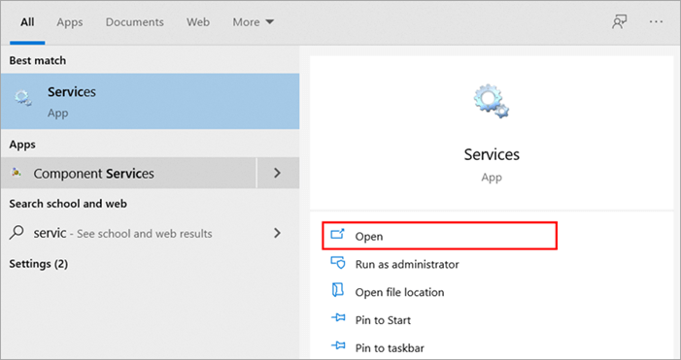](https://www.softwaretestinghelp.com/wp-content/qa/uploads/2021/12/services1.png)

**2.2-rasm.** Pusk - Services

Xizmatlar dialog oynasi quyida ko‘rsatilganidek ochiladi. Xizmatni sichqonchaning o‘ng tugmasi bilan bosing va ochiladigan menyudan “Run as administrator” ni bosing.

[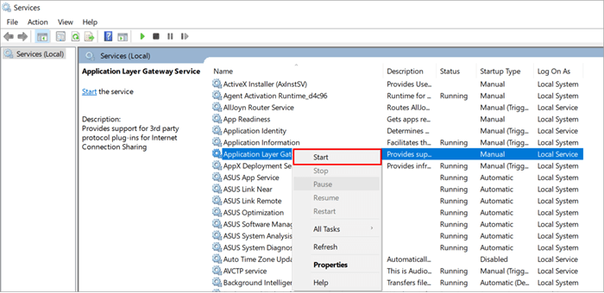](https://www.softwaretestinghelp.com/wp-content/qa/uploads/2021/12/local2.png)

**2.3-rasm.** Services oynasi

Agar siz dasturni o‘chirib qo‘ymoqchi bo‘lsangiz, xizmatni o‘ng tugmasini bosing va « Stop » tugmasini bosing.

[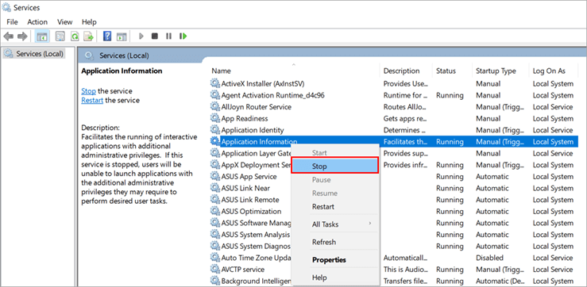](https://www.softwaretestinghelp.com/wp-content/qa/uploads/2021/12/stop3.png)

**2.4-rasm.** Application Information - Stop

Ochiladigan menyudan Boshlash va to‘xtatish tugmasini bosish orqali tizimingizda services.msc Windowsni yoqish/o‘chirish mumkin.

**2) Buyruqlar qatoridan foydalanish**

Windows o‘z foydalanuvchilariga buyruq qatori deb nomlangan ajoyib xususiyatni taqdim etadi. Funksiyadan foydalanib, foydalanuvchilar tizimning turli komponentlariga kirishlari mumkin.

Windows qidiruv paneliga buyruq satrini kiriting va quyidagi rasmda ko‘rsatilganidek, “Open” ni bosing.

[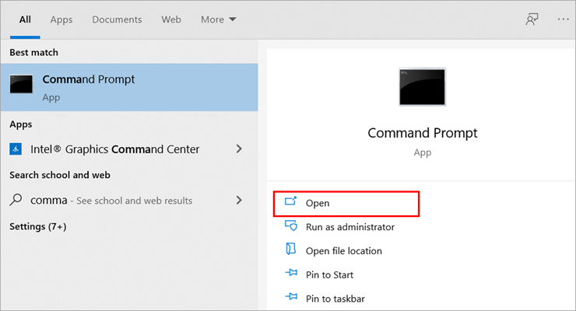](https://www.softwaretestinghelp.com/wp-content/qa/uploads/2021/12/command-4.png)

**2.5-rasm.** Pusk -CMD

Oyna ochiladi. Quyida ko‘rsatilgandek “ servis.msc ” yozing va Enter tugmasini bosing.

[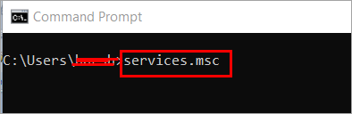](https://www.softwaretestinghelp.com/wp-content/qa/uploads/2021/12/msc.png)

**2.6-rasm.** CMD

Xizmat oynasi ochiladi va siz xuddi shu tarzda “net start xizmati, net stop xizmati, tarmoq pauza xizmati, tarmoqni davom ettirish xizmati” kabi buyruqlar yordamida xizmatlarni yoqish/o‘chirish mumkin.

**3) Run-dan foydalanish**

Run - bu Windows-da taqdim etilgan qo‘shimcha xususiyat bo‘lib, u Windowsdagi turli ilovalar va xizmatlarga tezkor shlyuzni ta’minlaydi. Foydalanuvchilar ushbu funksiya uchun tizim nomini kiritish orqali istalgan ilovaga tezda kirishlari mumkin.

Klaviaturadan «Windows + R» tugmalarini bosing va quyidagi rasmda ko‘rsatilgandek «Ishga tushirish» dialog oynasi paydo bo‘ladi. “services.msc ” va keyin “ OK ” tugmasini bosing .

[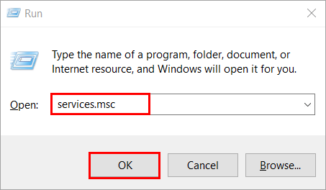](https://www.softwaretestinghelp.com/wp-content/qa/uploads/2021/12/ok-1.png)

**2.7-rasm.** Win + R. Run

Quyidagi rasmda ko‘rsatilganidek, xizmat oynasi ochiladi.

[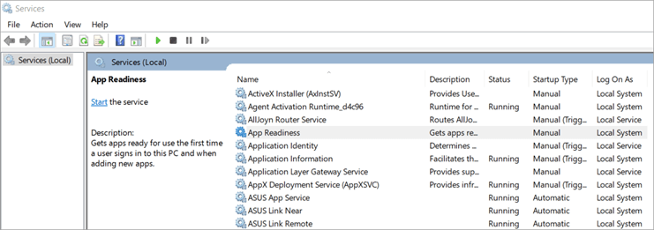](https://www.softwaretestinghelp.com/wp-content/qa/uploads/2021/12/app-1.png)

**2.8-rasm.** Services

**4) Boshqaruv panelidan foydalanish**

Boshqaruv paneli Windows uchun tizim administratoridir, chunki barcha muhim ilovalarga Boshqaruv paneli orqali kirish mumkin. Boshqaruv panelida foydalanuvchilarni tizimning bir nechta bo‘limlariga yo‘naltiradigan turli xil belgilar mavjud.

Windows qidiruv panelida Boshqaruv panelini toping va « Open » tugmasini bosing.

[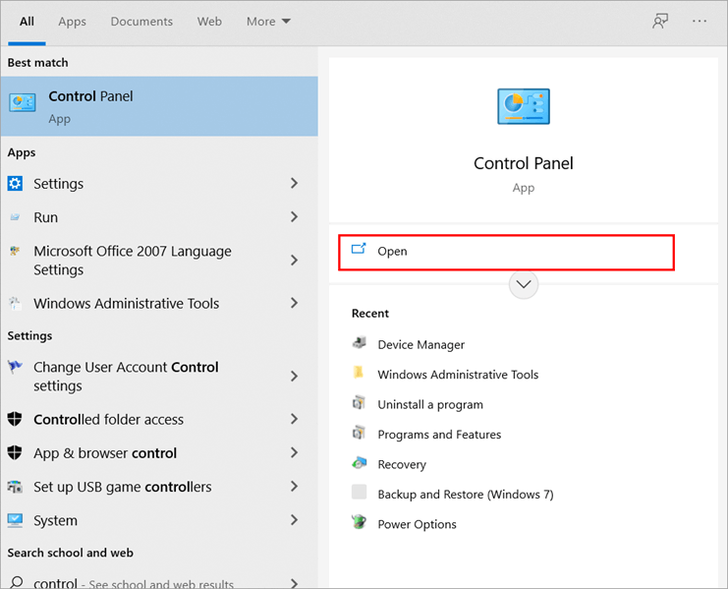](https://www.softwaretestinghelp.com/wp-content/qa/uploads/2021/12/open-2.png)

**2.9-rasm.** Pusk – Control Panel

Boshqaruv paneli oynasi ochilganda, « Tizim va xavfsizlik » ni bosing.

[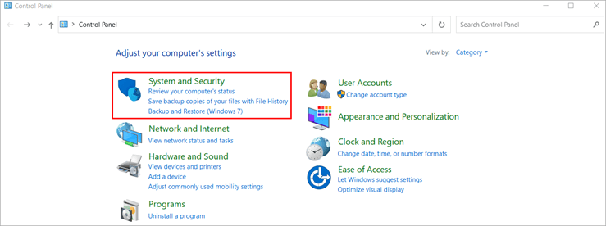](https://www.softwaretestinghelp.com/wp-content/qa/uploads/2021/12/system-2.png)

**2.10-rasm.** Control Panel

Endi tizim va xavfsizlik oynasi ochiladi; quyidagi rasmda ko‘rsatilgandek «System and Security» ni bosing.

[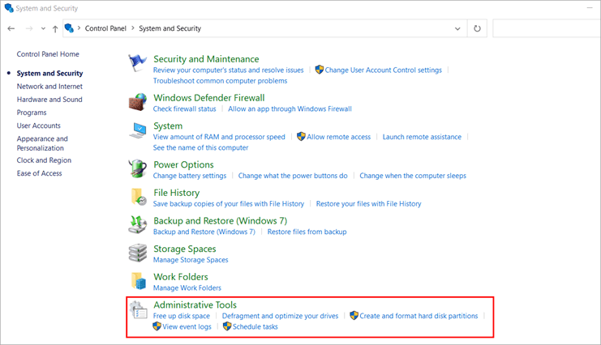](https://www.softwaretestinghelp.com/wp-content/qa/uploads/2021/12/tools-1.png)

**2.11-rasm.** System and Security

Quyidagi rasmda ko‘rsatilganidek, “Administrative Tools” papkasi ochilganda, « Services » ga o‘ting va Xizmatlarni ochish uchun ustiga ikki marta bosing.

[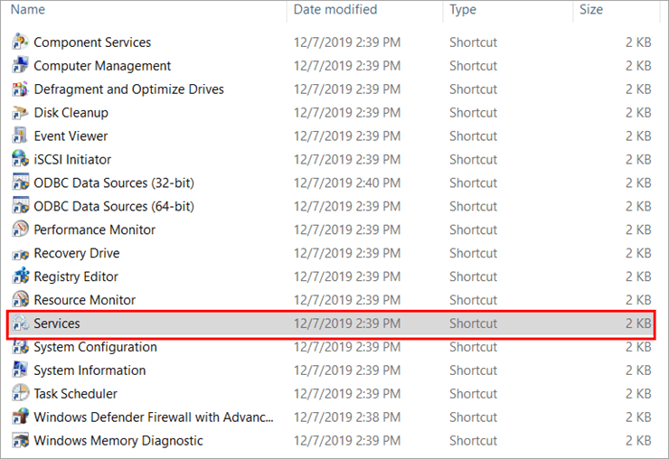](https://www.softwaretestinghelp.com/wp-content/qa/uploads/2021/12/name.png)

**2.12-rasm.** Adminstrative Tools **-** Services

**Xizmatlarni ishga tushirish/to‘xtatish/to‘xtatish/davom etish**

Windows o‘z foydalanuvchilariga xizmatlar rejimini o‘zgartirishni osonlashtiradigan xususiyatlar bilan ta'minlaydi, chunki foydalanuvchilar talablar asosida xizmatlarni ishga tushirish, to‘xtatish, to‘xtatib turish yoki davom ettirishi mumkin.

Xizmat menejerini oching va xizmatni o‘ng tugmasini bosing va keyin « Proporties » ni bosing.

[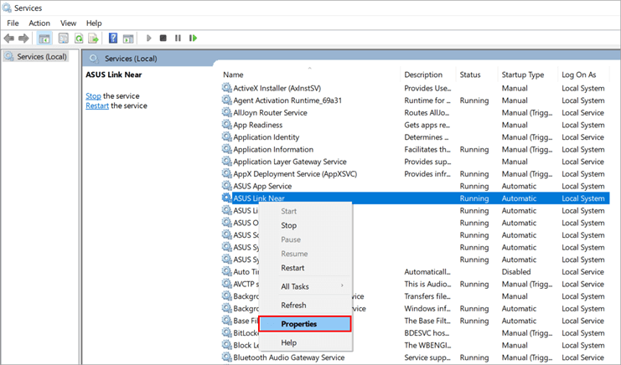](https://www.softwaretestinghelp.com/wp-content/qa/uploads/2021/12/properties.png)

**2.13-rasm.** Services – ASUS Link Near

Keyin quyidagi rasmda ko‘rsatilganidek, xizmatda mavjud variantlardan istalgan modelni tanlashingiz mumkin.

[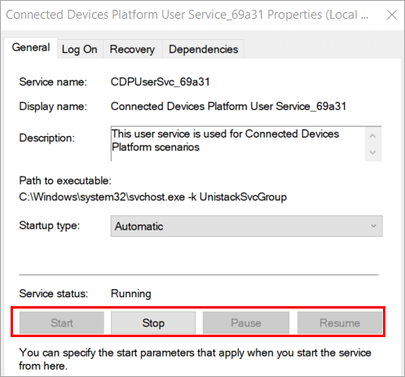](https://www.softwaretestinghelp.com/wp-content/qa/uploads/2021/12/logon.png)

**2.14-rasm.** Connected Devices Platform User Service_69a31 Proporties

**III BOB. Operatsion tizimga xizmat ko‘rsatuvchi qo‘shimcha dasturlar**

**3.1 Xizmatchi dasturlar ahamiyati**

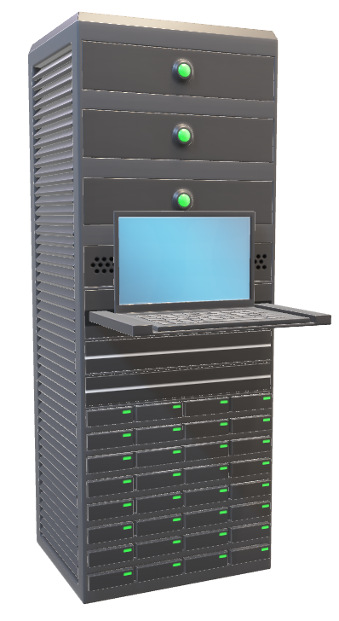Operatsion tizimga xizmat ko‘rsatuvchi dasturlar, tizimni boshqarish va muvofiqlashtirishda yordam beradi. Ularning asosiy vazifalari tizimni monitoring qilish, xatolarni aniqlash va tizimni tezda qayta tiklashdir. Bu dasturlar odatda tizim administratorlari tomonidan ishlatiladi, chunki ularga tizimni boshqarish va muvofiqlashtirishda yordam berishadi. Bu dasturlar orqali tizim administratorlari tizimni barcha jihatdan ko‘rib chiqishlari mumkin, shuningdek, tizimda yuzaga keladigan xatolarni aniqlash va tezda hal qilishlari ham mumkin bo‘ladi. Bunday dasturlar tizimni stabil va barqaror qilishda juda muhim ahamiyatga ega. Ularga misol sifatida, Microsoft System Center, Nagios, Zabbix kabi dasturlar kiritiladi. Katta kompaniyalar va tashkilotlar o‘zlarining tizimlarini muvofiqlashtirish uchun shunday dasturlardan foydalanishadi.

Operatsion tizimga xizmat ko‘rsatuvchi dasturlar, operatsion tizimlar va o‘zaro aloqa vositalari orqali biznes jarayonini boshqarishga yordam beradigan dasturlardir. Ularning vazifalari quyidagilar:

1. Tizimni monitoring qilish: Operatsion tizimga xizmat ko‘rsatuvchi dasturlar tizimni monitoring qilish uchun ishlatiladi. Bu dasturlar tizimning harakatlarini nazorat qilish, xatoliklarni aniqlash va ularni to‘g‘irlash uchun xizmat qilishga yordam beradi.

2. O‘tkazmalar va ish faoliyati boshqarish: Bu dasturlar tizimga kiruvchi ma’lumotlarni to‘plab, tahlil qilish, o‘tkazmalar va ish faoliyati boshqarishda yordam berish uchun ishlatiladi.

3. Tizimlarni kengaytirish: Operatsion tizimga xizmat ko‘rsatuvchi dasturlar tizimlarni kengaytirish uchun ham ishlatiladi. Bu dasturlar tizimni yangi funksiyalar bilan ta'minlash, yangi tizimlar qo‘shish va qo‘shimchalarni o‘rnatish uchun xizmat qiladi.

4. Xavfsizlikni ta’minlash: Bu dasturlar tizimga xavfsizlikni ta'minlash uchun ishlatiladi. Bu dasturlar tizimda mavjud bo‘lgan xavfsizlik yopiqi tizimlarini boshqarish uchun kerakli ma’lumotlarni to‘plab, ta'minlash, tahlil qilish va xavfsizlik bo‘yicha maslahatlar berish uchun xizmat qiladi.

5. Tizimni tuzatish: Operatsion tizimga xizmat ko‘rsatuvchi dasturlar tizimni tuzatish uchun ishlatiladi. Bu dasturlar tizimni o‘zgartirish, yangilash, tuzatish va boshqa muammo va xatoliklarni aniqlash va ularni bartaraf qilishda yordam beradi.

Operatsion tizimga xizmat ko‘rsatuvchi dasturlarning bir qancha turlari mavjud. Quyidagi dasturlar uning bir nechta namunalaridir:

**3.2 Xizmatchi dasturlar turlari**

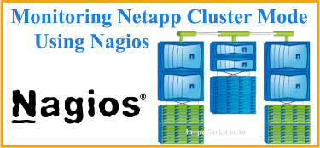1. Nagios: Bu dastur operatsion tizimlarni monitoring qilish uchun ishlatiladi. Nagios tizimning harakatlarini nazorat qiladi va xatoliklarni aniqlash uchun xizmat qiladi. Nagios tizimni monitoring qilish uchun juda kuchli va ishonchli dastur hisoblanadi va bir nechta platformalar uchun muhim vazifalarni bajarishga imkon beradi.

Nagios dasturiy ta'minot tizimi o‘lchovni kuzatish uchun, chunki faol taqsimotda allaqachon juda ko‘p tosh. Mening C tomonidan yozilgan, bu menga tizimga kerak bo‘lgan hamma narsani ishlashga imkon beradi merezhim ma'murlari har bir paket uchun amaliy dasturlar monitoring uchun Dasturning veb-interfeysi osongina tushunarli va intuitiv, o‘sha paytda server qismi juda sodda edi.

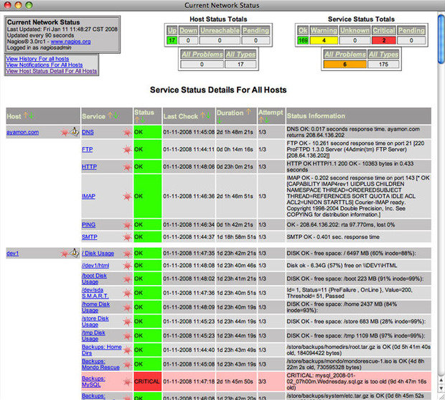

**3.1-rasm.** Nagios dasturi

Nagios yangi boshlanuvchilar uchun muammoga aylanishi mumkin, ammo yig‘iladigan konfiguratsiyaga erishish ham ushbu vositaning afzalligi hisoblanadi, sharob parchalarini deyarli har qanday monitoring vazifasiga moslashtirish mumkin.

Xuddi Cacti kabi, Nagios qo‘llab-quvvatlashi allaqachon faol, shuning uchun katta hajmdagi apparat va dasturiy ta'minot uchun turli xil plaginlar kerak. Eng oddiy ping-qayta ishlashda, masalan, katlanadigan dasturiy echimlar bilan integratsiyalashuvda biz Perl-da veb-qo‘shimchalar va veb-xizmatlarni sinab ko‘rish uchun bepul WebInject dasturiy vositasini yozamiz. Nagios sizga serverlar, xizmatlar, tarmoq kanallari va IP tarmoq protokolini tushunadigan boshqa narsalarni doimiy monitoringini amalga oshirish imkonini beradi.

Xuddi shu tarzda serverlarni kuzatish tizimi yordamsiz to‘liq bo‘lmasligi aniq. Nagios-da hamma narsa bor: dasturiy ta'minot platformasi sizga nimani sozlash kerakligini aytadigan mexanizmni taqdim etadi elektron pochta, SMS orqali va eng mashhur Internet messenjerlari haqida ko‘proq ma’lumot berish, shuningdek, eskalatsiya sxemasi, shunday qilib, siz yoqtirgan va bunday holatlar uchun aybdor bo‘lganlar haqida oqilona qaror qabul qilishingiz mumkin. To‘g‘ri moslashish yaxshi tungi uyqu uchun yaxshi vaqtni ta'minlashga yordam beradi. Veb-interfeys esa vaqtni tejaydigan bildirishnoma yoki muammoni tasdiqlash, shuningdek, ma'murlar tomonidan eslatmalar qilish uchun ishlatilishi mumkin.

1. Zabbix: Zabbix dasturi ham operatsion tizimlarni monitoring qilish uchun ishlatiladi. Bu dastur tizimning harakatlarini nazorat qiladi va xatoliklarni aniqlash uchun yordam beradi. Zabbix tizimi bu talablarga javob beradi va tizimni monitoring qilishni osonlashtiradi.

Zabbix - bu tarmoq va tizimni tarmoq monitoringi uchun to‘liq miqyosli vosita bo‘lib, u bitta veb-konsolda yagona funksionallikdir. Vín turli serverlardan ma’lumotlarni kuzatish va yig‘ish va tashqi binolarni ramkalash, xavfsiz xizmat ko‘rsatish va teri ob'ektining mahsuldorligini kuzatish uchun ishlatilishi mumkin.

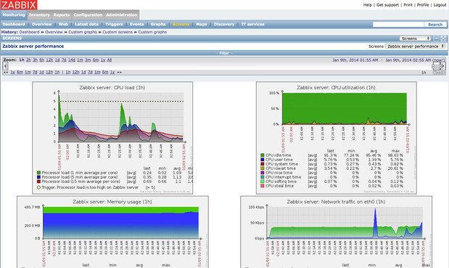

**3.2-rasm.** Zabbix dasturi

Zabbix sizga keng ko‘lamli vositalarga qo‘shimcha ravishda serverlarni kuzatish imkonini beradi, jumladan, virtualizatsiya gipervisorlari va veb-qo‘shimchalar steklari monitoringi.

Asosan, Zabbix boshqaruv tizimlarida ishlaydigan dasturiy ta'minot agentlari bilan ishlaydi. Ale ce yechimi SNMP protokoli yoki monitoringning boshqa imkoniyatlaridan foydalangan holda agentlarsiz ham amalga oshirilishi mumkin. Zabbix VMware va boshqa virtualizatsiya gipervizorlarini qo‘llab-quvvatlaydi, gipervisorning ishlashi va faoliyati haqida hisobot beradi. Server monitoringiga ham alohida e'tibor beriladi Java dasturlari, veb-xizmatlar va ma’lumotlar bazalari.

Xostlarni qo‘lda yoki avtomatik displey orqali qo‘shish mumkin. Linux, FreeBSD va Windows serveri kabi eng xilma-xil variantlarni qulflash uchun shablonlarning keng assortimenti; SMTP va HTTP kabi keng qo‘llaniladigan xizmatlar, shuningdek, tarmoqning apparat qismini batafsil monitoring qilish uchun ICMP va IPMI. Bundan tashqari, Perl, Python tillarida yozilgan yoki o‘zimniki bo‘lishi mumkin bo‘lgan koristuvach tarjimalari Zabbix-ga qo‘shilishi mumkin.

Zabbix sizga e'tiborni tarmoqning eng muhim komponentlariga qaratish uchun asboblar paneli va veb-interfeyslarni sozlash imkonini beradi. Muammolarning kuchayishi o‘rnatilgan harakatlar asosida asoslanishi mumkinligi haqida xabar berish, mezbonlar yoki xostlar guruhlariga zastosovuyutsya. Dííí masofaviy buyruqlarni ishga tushirish uchun sozlanishi mumkin, shuning uchun skriptingiz quyidagi mezonlarga rioya qilingan holda boshqariladigan xostda ishlashi mumkin.

3. Puppet: Bu dastur tizimni boshqarish va tizimni kengaytirish uchun ishlatiladi. Puppet tizimi o‘zgartirish, tizimni boshqarish va tizimni konfiguratsiya qilish uchun yordam beradi. Bu, yangi tizimlarni ishga tushirish, yangi xizmatlarni qo‘shish va tizimni boshqa xususiyatlari bilan sozlashga imkon beradi. Puppet tizimi ko‘p tizimni boshqarish va yangilash uchun qulay, o‘rganish uchun oson va avtomatlashtirilgan usullarni taqdim etadi.

4. Ansible: Ansible ham tizimni boshqarish va kengaytirish uchun ishlatiladi. Bu dastur tizimni o‘zgartirish, yangilash va qo‘shimchalarni o‘rnatish uchun yordam beradi. Ansible, avtomatlashtirilgan ta'minot (infrastructure automation), konfiguratsiya boshqaruvi (configuration management) va qo‘shimcha vazifalarni bajarishga imkon beradi.

5. ELK Stack: ELK Stack dasturi operatsion tizimlarda ma’lumotlar to‘plam va tahlil qilish uchun ishlatiladi. ELK Stack (Elasticsearch, Logstash, Kibana) tizimning loglarini, nazorat xabarlarini va boshqa ma’lumotlarni to‘plab, tahlil qiladi va ma’lumotlar vizualizatsiyasi uchun yordam beradi.

6. Kubernetes: Bu dastur konteyner orqali tizimni boshqarish uchun ishlatiladi. Kubernetes tizimni o‘zgartirish va yangilash, yig‘ilgan muhiti boshqarish, konteynerlar yoki qo‘shimchalarni qo‘llash uchun yordam beradi.

Kubernetes, konteynerizatsiya texnologiyasi asosida tizimni boshqarish uchun ishlatiladi. U tizimni avtomatlashtirilgan boshqaruv, o‘zgarishlarni va yangilanishlarni yuritish, yig‘ilgan muhitlarni boshqarish, katta miqdordagi konteynerlar va qo‘shimchalar yig‘ilishini boshqarish uchun qo‘llaniladi.

Kubernetes keng doirada ishlatiladi va ko‘p platformalarda o‘rnatilishi va ishlatilishi mumkin, shu jumladan klassik kompyuterlar, bulut serverlari va gibrid tizimlarda. U katta miqdordagi konteynerlar va loyihalarni qo‘llab-quvvatlash, tizimni kuchaytirish va osonlashtirishda juda qulaydir.

**XULOSA**

Windowsning turli funktsiyalari foydalanuvchilarga tizimni boshqarishni osonlashtiradi. Xuddi shunday, Windows-da foydalanuvchilar uchun noma'lum bo‘lgan bir nechta xizmatlar mavjud va bu xizmatlarni yoqish orqali foydalanuvchilar o‘z vazifalarini ancha osonlashtirishlari va ishda samaraliroq bo‘lishlari mumkin.

Xizmatchi dasturlar operatsion tizimga xizmat ko‘rsatuvchi dasturlar va operatsion tizimni doimiy monitoring qilib turish va ishlashini nazorat qilish imkonini beradi. Operatsion tizimni doimiy nazorat qilish va barcha funksiyalarini foydalanuvchiga qulay holga keltirish, foydalanuvchi uchun ish samaradorligini ancha oshiradi. Operatsion tizimni monitoring qilish orqali yuzaga kelgan xatoliklarni bartaraf etish mumkin.

**FOYDALANILGAN ADABIYOTLAR**

1. <https://androidas.ru/uz/programma-monitoringa-sostoyaniya-kompyuterov-v-seti-monitoring-lokalnoi>
2. <https://uz.wikipedia.org/wiki/Operatsion_tizimlar_tarixi>
3. <https://uzbekdevs.uz/maqolalar/operatsion-tizimlar-ot-turlari-va-bosqichlari>
4. <https://www.softwaretestinghelp.com/open-windows-services-manager/>